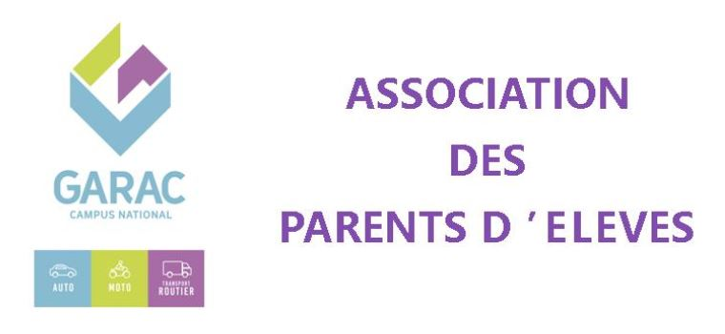 | COMPTE-RENDU DU CONSEIL DE CLASSE de  du  Année scolaire 2021/2022 1er Trimestre

Le conseil de classe est présidé par

Tous les professeurs de la classe sont présents mis à part les professeurs de :

Les élèves de la classe sont représentés par leur délégué M

M parent délégué assiste au conseil.

élèves de la classe sur un effectif de assistent au conseil ainsi que les parents de élèves.

PREALABLE
La moyenne générale de la classe est :
La moyenne la plus basse est :
La moyenne la plus haute est :

- L’élève délégué a exprimé
- Le parent délégué a exprimé.

APPRECIATION GENERALE DE LA CLASSE PAR MATIERE
MATIERE |  | Moyenne de  la classe | Note  la plus faible | Note la plus forte
A.F.S.
Professeur :
ANGLAIS
Professeur :
EDUCATION PHYSIQUE
Professeur :
FRANÇAIS &
Histoire Géographie
Professeur :
P.S.E. (ex H.P.S.)
Professeur :
ASSISTANTE D’EDUCATION
Professeur :
MATHEMATIQUES &
SCIENCES PHYSIQUES
Professeur :
Arts Appliqués
Professeur :
ATELIER
Professeurs :
Mr &
Mr

TECHNOLOGIE
Professeur :
Aide Individuelle Atelier
Professeur :
Appréciation du Professeur Principal :

CONCLUSION

Ont été notifiés :
- avertissement de travail,
- encouragements,
- félicitations,

Coordonnées du parent délégué :

